FREMSTIL DIN EGEN PARFUME
Et engineering-forløb til kemi C Kemiprøve

1. Modeller af molekyler og deres elektronparbindinger
Udfyld tabel 1.

 | Stof 1 | Stof 2
Molekylformel
Strukturformel | 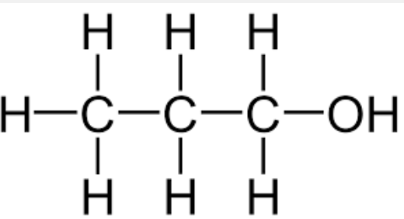
Stregformel
Tabel 1.

Fremstil din egen parfume Kemiprøve

2. Polære og upolære bindinger
Vurder, hvilke bindinger der er polære, og hvilke der er upolære, i stofferne vist i tabel 2. Brug figuren i nederste række i tabel 2, og argumentér for dit svar.

Binding mellem | Polær | Upolær | Argument for svar
O og H
O og C
N og H
C og H
C og C
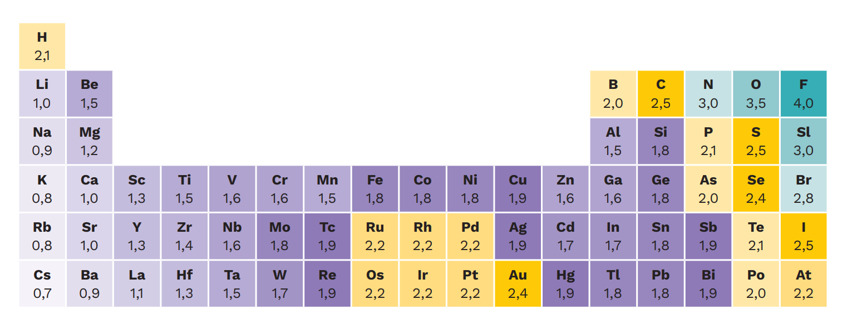
Tabel 2.

Fremstil din egen parfume Kemiprøve

3. Polære og upolære stoffer
Angiv, hvilke områder der er polære områder, og hvilke områder der er upolære, i de forskellige stoffer vist i tabel 3 nedenfor.

Tabel 3.

Fremstil din egen parfume Kemiprøve

4. Blandbarhed
Vurder, om stofferne vist i tabel 5 kan opløses i de tre opløsningsmidler A, B og C, som ses i tabel 4. Skriv, om de kan opløses, ved at skrive ja eller nej i tabel 5.

Opløsningsmiddel A | Opløsningsmiddel B | Opløsningsmiddel C
Tabel 4.

 | Kan opløses i opløsningsmiddel A | Kan opløses i opløsningsmiddel B | Kan opløses i opløsningsmiddel C
Tabel 5.

Fremstil din egen parfume Kemiprøve

5. Intra- og intermolekylære kræfter
Definer, hvad intramolekylære kræfter er – skriv din definition her.

Definer, hvad intermolekylære kræfter er – skriv din definition her.

Hvilke intermolekylære kræfter er størst? Placer dem efter styrke, så den stærkeste type skrives øverst i trekanten, den svageste nederst i trekanten.

- Dipol-dipol-bindinger
- Londonkræfter
- Hydrogenbindinger.

Fremstil din egen parfume Kemiprøve
6. Kogepunkter
Forbind (med streger) de forskellige stoffer med de viste kogepunkter – argumentér for, hvorfor du forbinder dem, som du gør. Der er 2 tabeller, du skal udfylde: tabel 6 og tabel 7.
Molekyle | Kogepunkt ($°C)$ | Argument for inddeling af stofferne
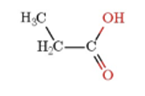 | 48
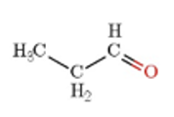 | 141
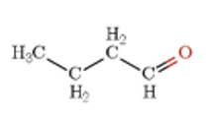 | -161
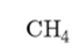 | 75
Tabel 6.
Molekyle | Kogepunkt ($°C)$ | Argument for inddeling af stofferne
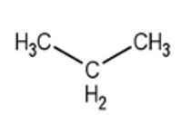 | 36
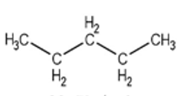 | 0
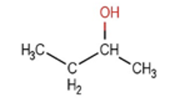 | -42
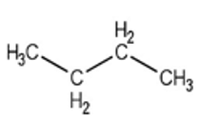 | 99
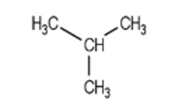 | -12
Tabel 7.
Fremstil din egen parfume Kemiprøve

7. Ekstraktion af organiske stoffer fra planter
Foreslå ét velegnet ekstraktionsmiddel, der kan bruges til ekstraktion af følgende stoffer med henblik på at lave parfume. Alle stofferne findes i planten koriander. Stofferne findes i forskellige dele af planten. Argumentér for dit svar.

Organisk stof | Findes i denne del af planten | Argument for svar
 | I de grønne blade
 | I de grønne blade
 | I tørrede frø
Tabel 8.

